**Lider Starachowice poszerzył swoją ofertę o produkty kuchenne marki Zwieger**

**Dystrybutor RTV i AGD wprowadził do swojego asortymentu produkty popularnej w Polsce marki.**

**Wyposażenie kuchenne jak dla profesjonalistów. Zwieger w Lider Starachowice**

Oferta Lider-Hurt - dystrybutora urządzeń elektronicznych, w tym AGD i RTV - poszerzyła się o kolejną markę. Jest to zyskująca popularność w Polsce marka produktów kuchennych Zwieger.

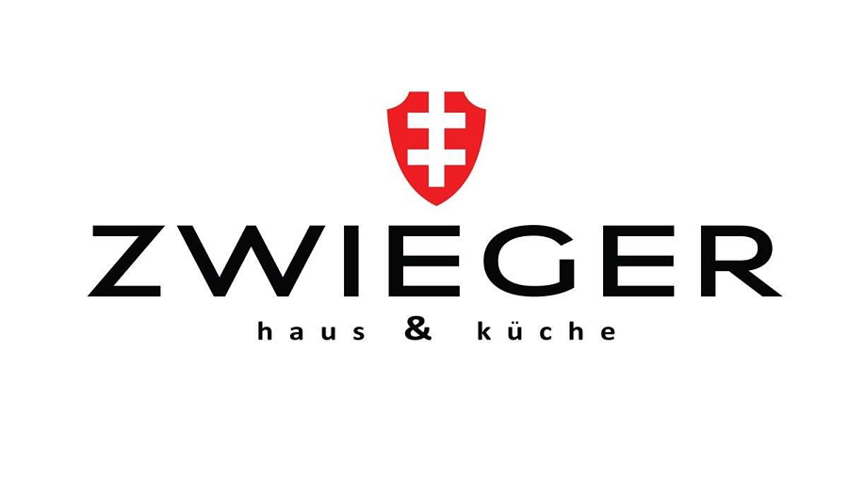

W ofercie marki Zwieger znaleźć można garnki, patelnie, sztućce i noże, zastawę stołową, a także akcesoria kuchenne. *Tworzymy dla tych, którzy tak jak my, cenią sobie w kuchni przede wszystkim jakość i funkcjonalność, dlatego w swojej ofercie posiadamy szeroką gamę produktów wykonanych z najlepszych surowców, cechujących się bezpieczeństwem i wygodą użytkowania*. (...) *Produkty Zwieger to wszystko, czego potrzebujesz by móc czerpać czystą radość z gotowania i spożywania posiłków* - czytamy na stronie producenta. Od 2016 roku ambasadorem marki jest jest Michel Moran - restaurator, szef kuchni, gospodarz programów kulinarnych ("MasterChef", "MasterChef Junior", "MasterChef Nastolatki")

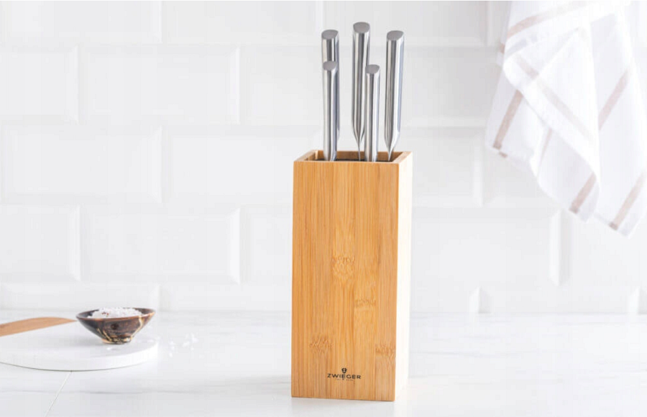

W dystrybucji Lidera są obecnie różnego rodzaju noże (do warzyw i owoców, plastrowania) wraz z ostrzałkami, patelnie (do naleśników, grillowe, uniwersalne, głębokie, wok), garnki, brytfanny czy czajniki z gwizdkiem.

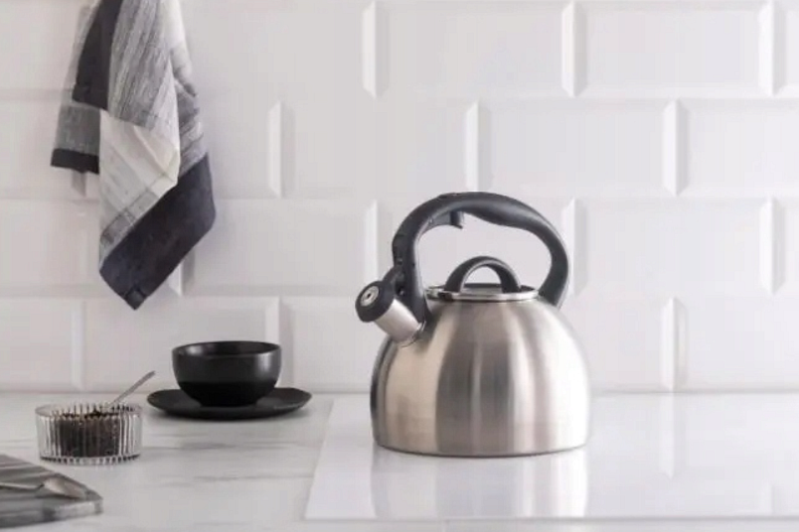

**Lider-Hurt zachęca do sprawdzenia** [**produktów Zwieger w swojej ofercie**](https://allegro.pl/uzytkownik/redil_?string=zwieger)**, a także zaprasza do kontaktu w celu uzyskania szczegółowych informacji dotyczących marki Zwieger - specyfikacji produktów, ich dostępności oraz możliwości współpracy.**